Croquants aux fruits
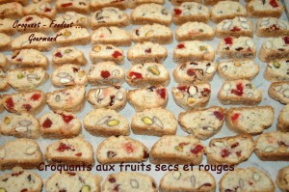 Pour une centaine de croquants
- 300 g de farine
- 2 càc de levure chimique
- 120 g de sucre vanillé (maison)
- 100 g de beurre
- 100 ml de lait
- 1 œuf
-200 g de fruits secs entiers soit :
+30 g de canneberges séchées
+70 g de fraises séchées
+ 70 g d'amandes
+ 30 g de pistaches
La plaque du four tapissée de papier cuisson
Préchauffage du four à 170°C (chaleur tournante)
Mettre dans le bol du robot, la farine, la levure, le sucre et le beurre en dés.
Mélanger jusqu'à l'obtention d'un sable grossier.
Ajouter alors l'œuf et le lait, mélanger jusqu'à ce que la pâte commence à se former.
Incorporer les fruits secs et mélanger rapidement pour obtenir une boule.
La pâte est un peu collante. La déposer sur le plan de travail fariné et la partager en 4 pâtons.
Faire un rouleau avec chaque pâton et l'envelopper de papier film.
Déposer les boudins au réfrigérateur (ou au congélateur pour aller plus vite) pendant 30 à 60 minutes.
Lorsque la pâte est dure, déposer les rouleaux sur la plaque du four et les mettre à cuire pendant 30 minutes. Ils vont légèrement s'étaler mais ne doivent pas trop colorer.
Sortir les boudins du four et les laisser refroidir.
Les couper en tranches d'environ 1 cm d'épaisseur à l'aide d'un couteau bien tranchant.
Disposer les biscuits sur la plaque et les remettre au four pendant une dizaine de minutes, jusqu'à ce qu'elles soient dorées.
Laisser refroidir et conserver les biscuits dans une boîte métallique, hermétique.

